关于开展“迎国庆·惠职工”
工会会员免费专享活动的通知

各基层工会：
为贯彻落实中央、市委关于扶贫支援工作的决策部署，在国庆节即将来临之际，区总工会将面向持工会互助服务卡的会员组织开展“迎国庆·惠职工”会员免费专享活动，发放来自北京市及经开区对口扶贫、支援地区的特色农副产品。具体活动内容通知如下：
一、活动时间
预约时间：9月18日（周五）10:00开始
领取时间：9月21日（周一）-9月24日（周四）9:00-18:00
二、活动内容
本次免费专享活动共发放4000份，每名会员可申请一份。
每份含湖北省十堰市郧阳香米1袋（2.5公斤）和北京市平谷区土鸡蛋1盒（40枚）。
三、活动参与方式
工会关系隶属于北京经济技术开发区总工会的工会会员提前关注经开区总工会微信公众号：亦庄e友，进入公众号后点击左下方亦庄e友按钮进入服务平台，使用手机号注册并验证工会会员身份。活动开始既可在平台<一起High>模块进行申请。
申请成功页面将弹出唯一领取编码，请在领取时携带申请人编码和工会会员互助服务卡到现场验证领取。
领取地点：宏达北路16号中航国际北京工业园二号楼3层（眉州东坡路北，总工会教育服务基地同层）。
四、注意事项
结合防疫期间的特殊情况，请尽量选择同事间委托代领，领取时带好口罩，保持一米以上间隔。错开午间高峰时段，合理选择领取时间，避免造成人员聚集情况。
五、服务咨询电话
职工权益部，电话：67865101、67870509、67882163

附：领取地点地图及亦庄e友二维码

北京经济技术开发区总工会
2020年9月14日

导航搜索中航国际北京工业园，由园区西门进入，行至园区南围墙，由一层中航国际北京工业园大门处进入
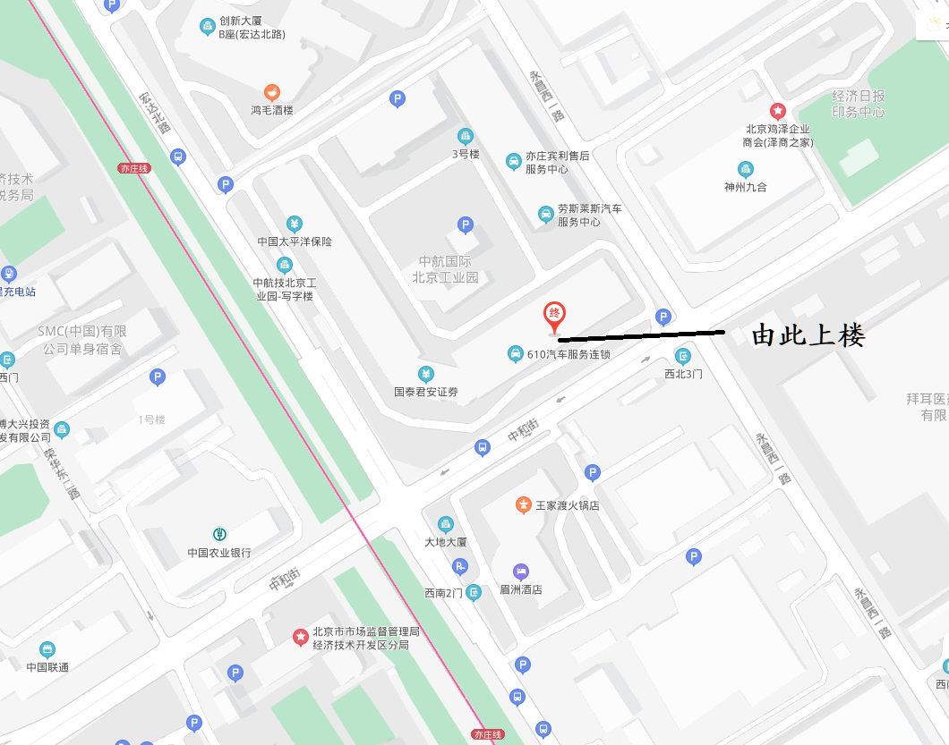
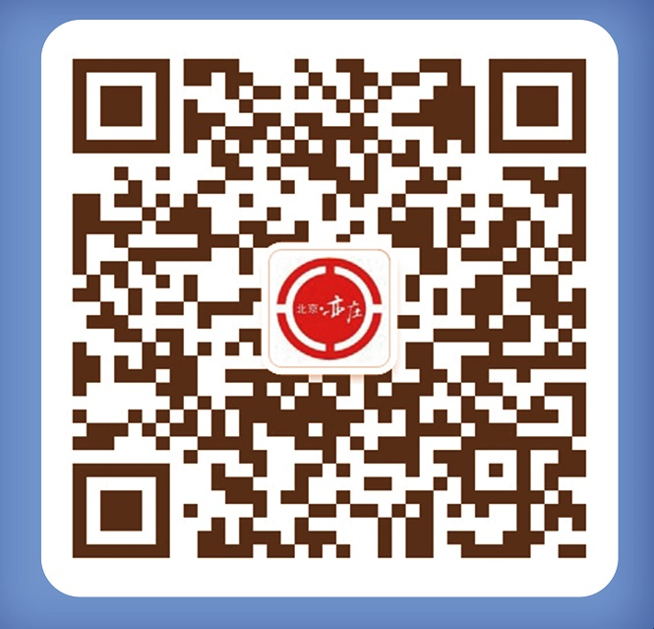

扫码关注亦庄e友

